87476851455
831228401595

СУЛЕЙМЕНОВА Айгерим Суйындыковна,
З.Космодемьянская атындағы №23 мектеп-лицейінің биология пәні мұғалімі.
Шымкент қаласы

АЛЬВЕОЛАЛАР МЕН ҚАН АРАСЫНДАҒЫ ГАЗ АЛМАСУ. ӨКПЕДЕ ҚАННЫҢ ОТТЕГІГЕ ҚАНЫҒУЫ

Оқу бағдарламасына сәйкес оқу мақсаты: | Альвеолалар мен қан арасындағы газ алмасу механизмін сипаттау
Сабақтың мақсаты: | - Газ алмасудың негізгі ұғымдары мен мүшелерін білу;  - Альвеолалар мен қан арасындағы газ алмасу механизмдерін сипаттау және түсіндіру;  - Өкпедегі қанның оттегіге қанығуында қантамырлардың маңызын бағалау.
Бағалау критерийі: | - Газ алмасудың негізгі ұғымдары мен мшелерін біледі;  - Альвеолалар мен қан арасындағы газ алмасу механизмдерін сипаттайды және түсіндіреді;  - Өкпедегі қанның оттегіге қанығуында қантамырлардың маңызын бағалайды.
Сабақтың барысы
Сабақтың кезеңі/уақыты | Педагогтің әрекеті | Оқушының әрекеті | Бағалау | Ресурстар
Сабақтың басы  Үй тапсырмасын сұрау | Ұйымдастыру кезеңі.  Сәлемдесу. Оқушыларды түгелдеу  «Комплименттер бұрқасыны» әдісі арқылы ынтымақтастыру атмосферасын құру  Алдыңғы білімді әрі үй тапсырмасын пысықтау үшін «Кім жылдам» стратегиясы арқылы оқушылар алдыңғы тақырыпқа қатысты сұрақтар қойылады. Әрбір дұрыс жауапқа балл беріледі  «Болжам» әдісі арқылы жаңа сабақтың тақырыбы мен мақсатын айқындау үшін ой қозғау сұрақтары ұсынылады:  - Ауа өкпеден немесе өкпеге қалай тасымалданады?  - Өкпе қалай тазарып тұрады?  Оқушылардың ой-пікірлері тыңдалған соң, мұғалім тарапынан пікірлерге қатысты кері байланыс беріліп, жаңа сабақтың тақырыбы мен мақсаты таныстырылып, айтылады.  Жаңа тақырып бойынша сөздік береді  Мұғалім жаңа сабақтың мазмұнына қатысты қысқаша ақпараттық шолу жасау үшін тақтадан бейнефильм ұсынады.  «Bilim Media Group» оқыту ресурстарынан бейнефильм | Оқушылар бір-біріне жағымды комплименттер не тілектер айтады.  Оқушылар алдыңғы білімге қатысты сұрақтарға қол көтеріп жауап береді  Оқушылар берілген ой қозғау сұрақтарына жауап беру арқылы сабақ тақырыбы мен мақсатын тұжырымдайды, тақырыптың қорытынды бейнесін анықтайды.  Оқушылар бейнефильмнен алған деректерін дәптерлеріне түртіп алып отырады. | Көтеріңкі көңіл күй, жағымды орта  Ауызшы ҚБ  «Басбармақ»  Әрбір дұрыс жауапқа 1 балл (смайлик)  Ауызша ҚБ | (Қазіргі жағдайда)  ДК экраны  Слайд  Слайд  Жұмыс дәптері  Бейнефильм  Тынысалу жүйесі
Сабақтың ортасы | Мағынаны тану  - «Мылқау сурет» жаттығуы  Газ алмасуға қатысатын мүшелерді білу мақсатында оқушылар мылқау суретте газ алмасу мүшелерінің атауларын ағылшын тілінде жазулары керек.  - Визуалды дағдыларды дамытуға бағытталған жұптық жұмыс  Оқушылар газ алмасу механизмі баяндалған шағын бейнефильмді көре отырып, бейнефильм мазмұнына сәйкес тапсырманы орындаулары керек.  - «Венн диаграммасы» жеке жұмыс  - «Ашық кесте» жаттығуы  Блум таксономиясының талдау негізіндегі тірек сөздері бар салыстырмалы кестені толтыруға арналған жеке жұмыс  Талдауға арналған сұрақтар Альвеоладағы газ алмасу Қандағы газ алмасу  Бастапқыда өкпеде және ұлпада қандай қан болады?  Қанға қандай газ түседі?  Қаннан қандай газ шығады?  Қан құрамының өзгерісі  Қанайналымның қай шеңберінде жүзеге асады?  «Лездік тест» жаттығуы  Оқушылардың СТО дағдысын дамытуға негізделген жеке жұмыс | Оқушылар мылқау суреттегі газ алмасуға қатысатын мүшелердің атауын ағылшын тілінде жазып шығады.  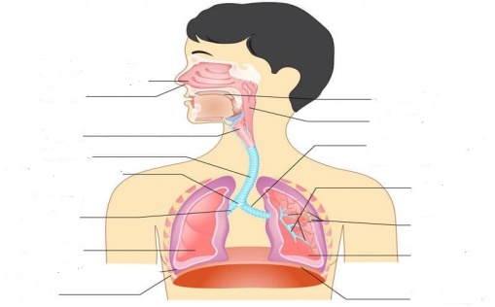  Оқушылар көрсетілген бейнефильм мазмұны бойынша оттегі мен көмірқышқыл газдарының ағзадағы жүру жолының сызбасын жасайды.  Оқушылар жұмыс дәптерлеріне Венн диаграммасын сызып, альвеола мен қандағы газ алмасуды салыстырады.  Оқушылар берілген тірек сөздерді пайдаланып салыстырмалы кестені толтырады.  Оқушылар 4 сұрақтан тұратын иллюстрациялық тест сұрақтарына жауап береді. | ҚБ:  Өзін-өзі бағалау  Дескриптор:  - Газ алмасуға қатысатын мүшелерді дұрыс атайды.  ҚБ:  Өзара жұптық бағалау  Дескриптор:  - Бағдаршаларды пайдаланып барлық тыныс алу мүшелерін сызбада көрсетеді;  - Газдар алмасуы жүретін орындарды белгілейді.  ҚБ:  Өзін-өзі бағалау  Дескриптор:  - Қандағы газ алмасудың альвеоладағы алмасудан айырмашылығын көрсетеді;  - Альвеола мен қандағы газ алмасудың ұқсастықтарын атайды.  ҚБ:  Өзін-өзі бағалау (марк схемамен)  Дескриптор:  - Альвеоладағы газ алмасу ерекшеліктерін ажыратады;  - Қандағы газ алмасуды сипаттайды.  ҚБ: «Жасыл сия»  Өзара жұптық бағалау сағат тілі бағытымен  Дескриптор:  - Альвеола мен қандағы газ алмасу механизмін түсінеді;  - Иллюстрация бойынша газдардың бағыты мен көлемін болжай алады. | Мылқау сурет  Слайд  https://twig-bilim.kz/kz/film/lungs (өкпе)  Жасыл сия  Тапсырма жауабы  Слайд  Слайд  Ақпараттық мәтін  Жұмыс дәптері  Салыстырмалы кесте  Тірек сөздер  Тапсырма жауабы  Тест сұрақтары  Тест жауабы  Слайд
Сабақты бекіту | «Квест – газ алмасу» жаттығуы арқылы  Номер: 100 459 231  Тікелей сілтеме: https://joyteka.com/100459231 | Оқушылар «Joyteka» платформасында бүгінгі сабақтың тақырыбына қатысты бекіту сұрақтарына жауап беру арқылы сабаққа қорытынды жасайды. | Ауызша ҚБ  Дескриптор:  - «Квест – бөлмеден» шығу үшін 3 сұраққа дұрыс жауап береді. | «Joyteka» платформасы  Смартфон  
Сабақтың соңы | Кері байланыс. «Classroom” платформасы арқылы смайликтерді басу арқылы сабаққа кері байланыс береді  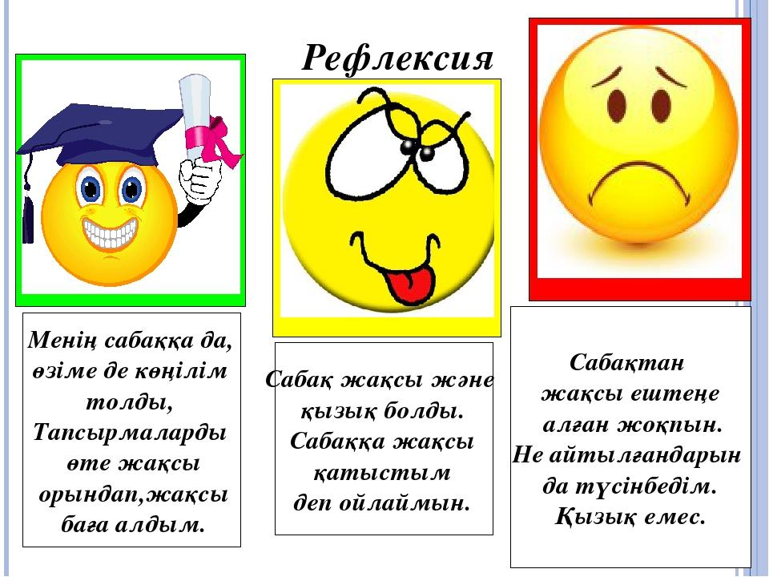 |  |  | Кері байланыс парағы немесе стикерлер
Үй тапсырмасы | Қолжетімді материалдардың көмегімен альвеолалар мен капилляр моделін жасау арқылы олардың арасындағы газ алмасуды түсіндіру.  Бағалау критерийі:  Модельде: капилляр, эритроциттер, альвеола, оттегі, көмірқышқыл газы молекулалары, гемоглобиндер, жасушалар, темір иондары, бір қабатты эпителий көрсетілуі тиіс.

